Formato europeo per il curriculum vitae


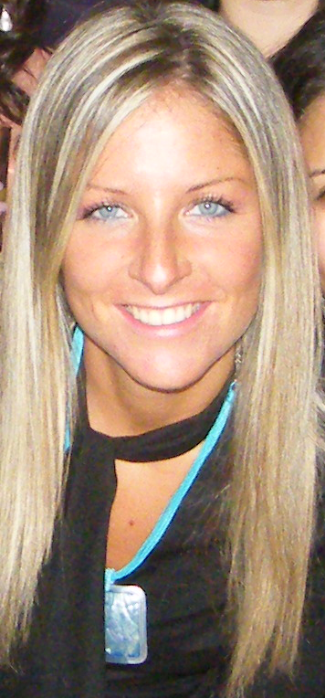

Informazioni personali

Nome |  | Nervi Silvia
Indirizzo |  | via Rocca 5d Presezzo (bg)
Telefono |  | 348 1402840
Fax
E-mail |  | silviapr@hotmail.it  www.hd-design.it info@hd-design.it

Nazionalità |  | italiana

Data di nascita |  | 19/12/1986

Esperienza lavorativa

• Date (da – a) |  | Ottobre 2006
• Nome e indirizzo del datore di lavoro |  | Co.ge.in via papa giovanni XXIII° 2 Madone 24040 (bg)
• Tipo di azienda o settore |  | Impresa edile interni
• Tipo di impiego |  | Segretaria
• Principali mansioni e responsabilità |  | Segretaria- progettista interni

Istruzione e formazione

• Date (da – a) |  | Ottobre 2005- Giugno 2010
• Nome e tipo di istituto di istruzione o formazione |  | L.A.B.A. Libera accademia di belle arti . via Don G. Vender, 66 25127 brescia
• Principali materie / abilità professionali oggetto dello studio |  | Decorazione- Design
• Qualifica conseguita |  | 2008: Laurea di primo livello in decorazione
• Livello nella classificazione nazionale (se pertinente) |  | 110/110  2011: Laurea di secondo livello in Design dell’abitare e dell’esporre  110/110 e lode
• Date (da – a) |  | Settembre 2000- luglio 2005
• Nome e tipo di istituto di istruzione o formazione |  | Istituto d’arte Andrea Fantoni via Angelo May 35, 24121 Bergamo
• Principali materie / abilità professionali oggetto dello studio |  | Decorazione
• Qualifica conseguita |  | 2003 :Maestro d’arte  2005: Decorazione pittorica  Nel 2005 mi è stata conferita una borsa di studio per giovani artisti a seguito della vittoria del premio d’arte nella categoria: progettazione (distretto lions club International)
• Livello nella classificazione nazionale (se pertinente) |  | Maturità: 86/100

Capacità e competenze personali
Acquisite nel corso della vita e della carriera ma non necessariamente riconosciute da certificati e diplomi ufficiali.

Madrelingua |  | italiano

Altre lingua

 |  | inglese
• Capacità di lettura |  | elementare
• Capacità di scrittura |  | elementare
• Capacità di espressione orale |  | elementare

Capacità e competenze relazionali  Vivere e lavorare con altre persone, in ambiente multiculturale, occupando posti in cui la comunicazione è importante e in situazioni in cui è essenziale lavorare in squadra (ad es. cultura e sport), ecc. |  | ottima capacità relazionale, molto socievole . MI PIACE IL LAVORO DI GRUPPO E RITENGO IMPORTANTE RELAZIONARMI CON LE PERSONE SIA PER UNA CRESCITA LAVORATIVA, CHE PERSONALE.  HO LAVORATO IN FIERA A CONTATTO CON LE PERSONE.

Capacità e competenze organizzative  Ad es. coordinamento e amministrazione di persone, progetti, bilanci; sul posto di lavoro, in attività di volontariato (ad es. cultura e sport), a casa, ecc. |  | buona capacità di coordinazione, organizzazione lavoro con persone.  MI TROVO BENE NELLA GESTIONE DI LAVORI DI GRUPPO.

Capacità e competenze tecniche  Con computer, attrezzature specifiche, macchinari, ecc. |  | ottimo uso di programmi come world, power point  Buona capacità di utilizzo programmi quali alias studio tool, sketchup, photoshop, autocad, ALLPLAN, CINEMA 4D  utilizzo base 3d studio max

Capacità e competenze artistiche  Musica, scrittura, disegno ecc. |  | ottima capacità nel dipingere, nella disposizione dei colori e nella tecnica ESECUTIVA, ottima capacità nel realizzare COPIE .  attualmente espongo quadri in locali e negozi presenti sul territorio bergamasco

Altre capacità e competenze  Competenze non precedentemente indicate. |  | PROGETTAZIONE DI FINITURA D’NTERNI , SCELTA COLORI E MATERIALI. RAEALIZZAZIONE OGGETI DI ART-DESIGN.  Ho partecipato e vinto il concorso Artway 2010 ed Artway 2011 promosso dal comune di Bergamo per i Giovani Artisti della provincia  Dal 13/12/11 AL 16/01/12 HO PARTECIPATO AD UNA MOSTRA COLLETTIVA "Relazioni cromatiche" Esposizione Collettiva d'Arte Contemporanea_ Presso la Galleria Spazio Museale di Sabrina Falzone in Via Giorgio Pallavicino 29  20145 Milano - Italy

Patente o patenti |  | A1 - B

